附件 1

线上填报流程

步骤一：登录【渝快办】APP，在顶部搜索，【渝悦安居】， 点击【渝悦安居】应用，点击【保障一件事】-【保障性住房 配售服务】。
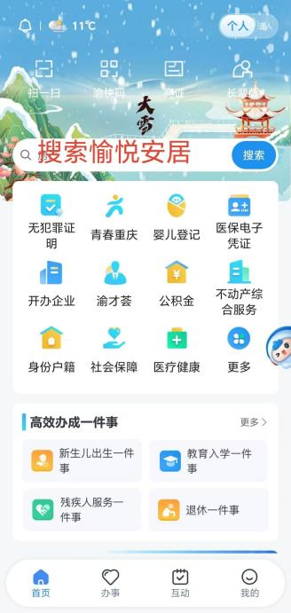
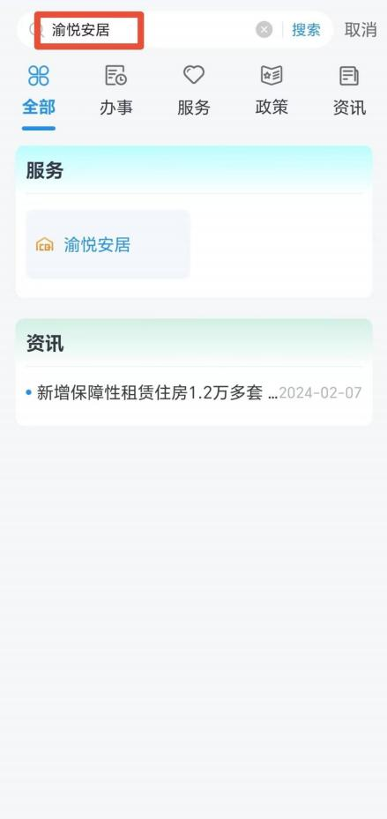
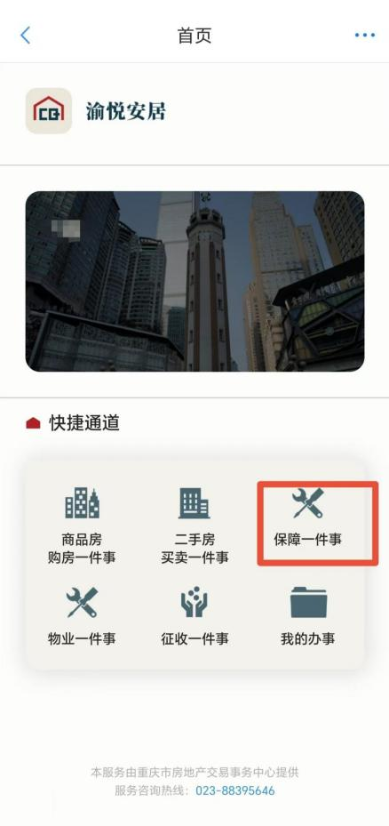
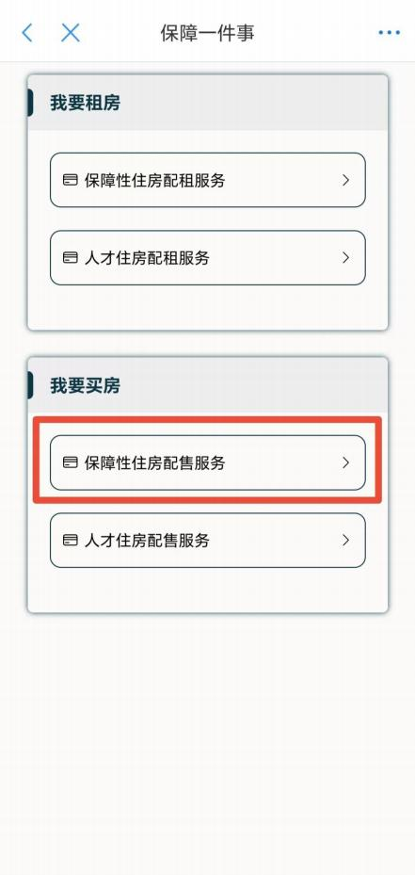
步骤二 ：在首页中，点击需求申报，则进入需求申报详 情页。依次填写【1.基础信息】-【2.住房需求】-【4.材料上传】（【3.信息核查】暂未开通相关功能）。
